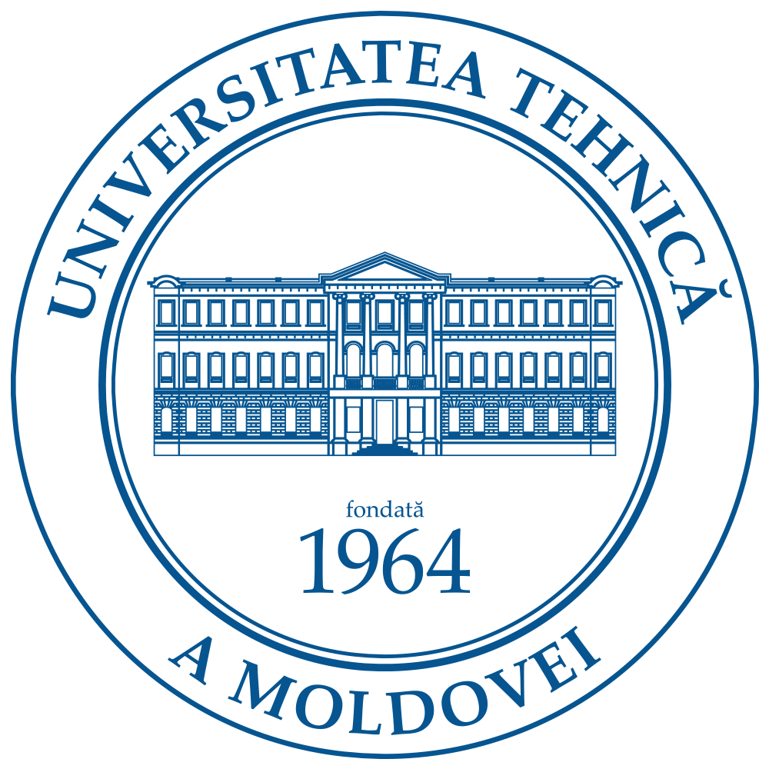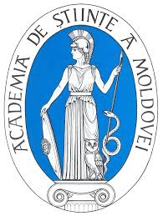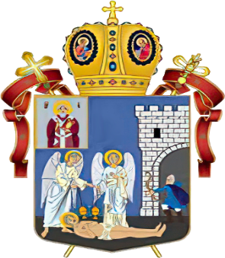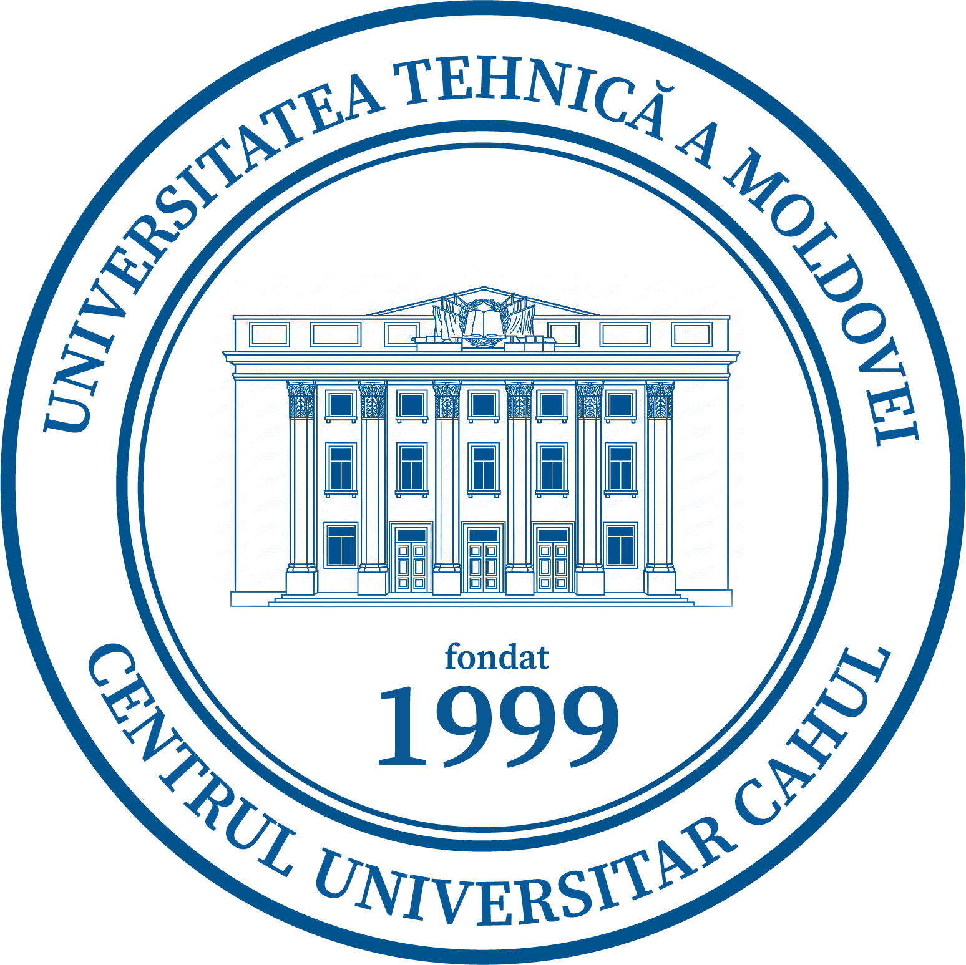

EPISCOPIA BASARABIEI DE SUD
ACADEMIA DE ȘTIINȚE A MOLDOVEI
MUZEUL BRĂILEI „CAROL I”
UNIVERSITATEA TEHNICĂ A MOLDOVEI
CENTRUL UNIVERSITAR „BOGDAN PETRICEICU HASDEU” DIN CAHUL

Vă invită să participați la

Simpozionul științific internațional „MITROPOLITUL ANTONIE PLĂMĂDEALĂ: CLERIC, CTITOR, SUSȚINĂTOR AL CREDINȚEI CREȘTINE ȘI OM DE CULTURĂ”

Lucrările conferinței se vor desfășura pe data de 12 noiembrie 2026, începând cu ora 10:00,
în Sala Aula Magna de la UNIVERSITATEA TEHNICĂ A MOLDOVEI,
CENTRUL UNIVERSITAR „BOGDAN PETRICEICU HASDEU” DIN CAHUL

Limba de comunicare: română.

Simpozionul va fi organizat în format fizic.

Organizatorii Simpozionului nu oferă cazare participanților.
Rugăm să expediați Formularul de participare și Rezumatele comunicărilor până la data de 25 octombrie 2026, la următoarea adresă de mail:

Prof. Ion GHELEȚCHI, sectorul cultural al Episcopiei Basarabiei de Sud: 060068209, gheletchi.ion@usch.md, gheletchii.ion@gmail.com

